**З В І Т**

з практичного заняття № 5 дисципліни

«Програмні та інструментальні засоби веб-дизайну»

студента гр. КІ-21-2

Шейко Р. О.

**Завдання 4.1**

Створити веб-сторінку з трьома кнопками, що мають написи: «Показати рисунок», «Закрити вікно» і «Синус кута». Кнопки позиціонувати у верхньому правому куті вікна браузера. При натисканні кнопки «Показати рисунок» відкривається додаткове вікно браузера, в яке завантажується пуста веб-сторінка з фоновим рисунком, що не повторюється (окремо створити HTML код такої сторінки). При натисканні кнопки «Закрити вікно», вікно закривається. При натисканні кнопки «Синус кута» методом confirm() відкривається вікно з повідомленням «Виконати обчислення синусу ?». При натисканні кнопки «ОК» цього вікна, методом prompt() відкривається вікно з текстом «Введіть значення кута в градусах в поле форми». Після уведення значення кута і натискання кнопки «ОК», методом alert() відкривається вікно, в яке за текстом «Синус =» виводиться значення синусу кута, задане з точністю 4 цифри після десяткової крапки. Забезпечити перевірку уведення користувачем значення кута в поле форми. Якщо користувач не заповнив поле форми або увів в нього не числове значення методом alert() відкрити вікно з повідомленням «Значення кута не уведено». Дизайн веб-сторінки забезпечити на своє розуміння.

Можливий вигляд web-сторінки додатку згідно завданню 1 і фрагменти скриншотів, що ілюструють її роботу показані на рисунках нижче.

|  |
| --- |
|  |
| Рис. 1. Вигляд web- сторінки додатку, згідно завданню 1 після завантаження до вікна браузера і натискання кнопки «Закрити вікно» |

|  |
| --- |
|  |
| Рис. 2. Вигляд web- сторінки додатку після натискання кнопки «Показати рисунок» |

|  |  |
| --- | --- |
|  |  |
| **а** | **б** |
|  |  |
| **в** | **г** |
|  | |
| **д** | |
| Рис. 3. Вікна, що відкриваються скриптом, який запускається при натисканні кнопки «Синус кута»: а – зразу після натискання кнопки «Синус кута»; б ‒ після натискання кнопки «ОК» вікна на рис. 3а; в ‒ після натискання кнопки «ОК» вікна на рис. 3б, г ‒ вікно з заповненим полем форми; д ‒ після натискання кнопки «ОК» вікна на рис. 3г | |

**HTML код. Файл «index.html»**

<!DOCTYPE html>

<html>

<head>

<link rel="stylesheet" href="style.css">

<script src="script.js"></script>

</head>

<body>

<div class="block">

Меню

<button onClick="openwindow()">Показати рисунок</button>

<button onClick="closewindow()">Закрити вікно</button>

<button onClick="sinu()">Синус кута</button>

</div>

</body>

</html>

**HTML код. Файл «window.html»**

<!DOCTYPE html>

<html>

<head>

</head>

<body background = "https://static-cse.canva.com/blob/759807/vk1776.png">

</body>

</html>

**CSS код. Файл «style.css»**

body

{

background: url(https://static-cse.canva.com/blob/759807/vk1776.png);

}

.block

{

position: absolute;

top: 10px;

right: 10px;

text-align: center;

background: #EF63D2;

border: solid 5px #90307E;

border-radius:30px;

width: 600px;

height: 330px;

font-size: 13mm;

font-family: Comic Sans MS;

color: #483D8B;

}

button

{

width: 590px;

height: 80px;

background-color: #E6E6FA;

color: #483D8B;

margin-top: 5px;

font-size: 13mm;

font-family: Comic Sans MS;

transition-property:color, background-color:;

border-radius:30px;

border: solid 3px #3403C9;

}

button:hover

{

color: white;

background-color: #6A5ACD;

}

**JS код. Файл «script.js»**

let windows;

function openwindow()

{

windows = window.open("window.html", "windows", "width = 1000px,height = 500px");

}

function closewindow()

{

windows.close();

}

function sinu()

{

let sinux, x = '', podtv;

podtv = confirm("Виконати обчислення синусу ?");

if(podtv == true)

{

x = prompt("Введіть значення кута в градусах в поле форми:");

if(x == ''|| isNaN(x) !=0)

alert("Значення кута не уведено або ви ввели букву чи символ.");

else

{

sinux = Math.sin(x);

alert("Синус ="+sinux.toFixed(4));

}

}

}

**Скріншоти, що ілюструють роботу веб-сторінки**

|  |
| --- |
|  |
| Рис. 1. Вихідний вигляд веб-сторінки додатку |
|  |
| Рис. 2. Вигляд веб-сторінки додатку, коли нажав до «Показати рисунок». Друга кнопка закриває вікно. |
|  |
| Рис. 3. Вигляд веб-сторінки додатку, коли користувач нажав «Синус кута» |

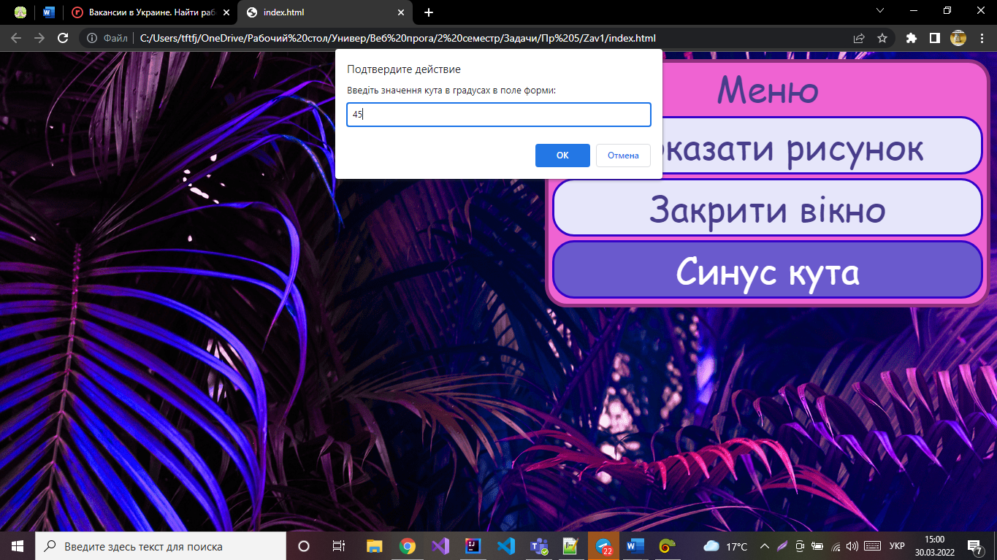

|  |
| --- |
|  |

Рис. 4. Вигляд веб-сторінки додатку, коли користувач нажав «Синус кута», потім «Ок» та ввів до поля 45

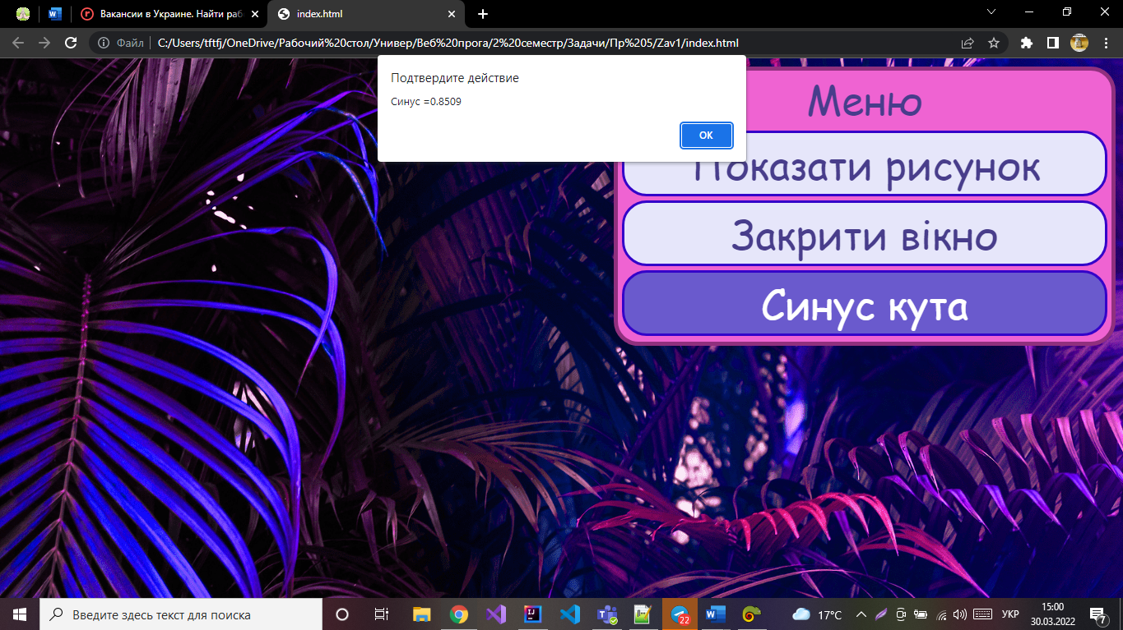

Рис. 4. Вигляд веб-сторінки додатку, коли користувач нажав «Синус кута», потім «Ок» та ввів до поля 45 і нажав «Ок»

**Завдання 4.2**

Створити веб-сторінку для перегляду зображень. Сторінка у лівому куті вікна браузера повинна містити заголовок «Каталог зображень», нижче якого розташувати невпорядкований список гіпертекстових посилок, фрагментами яких є текст з назвами зображень. Кількість елементів списку 4 – 5. Нижче невпорядкованого списку в блоці, створеному за допомогою тегу <div> </div> розташувати дві кнопки з написами «Відкрити вікно перегляду» і «Закрити вікно перегляду». При натисканні кнопки «Відкрити вікно перегляду» зліва від невпорядкованого списку і кнопок повинно відкриватися вікно, в яке при клацанні на тексті гіпертекстових посилок будуть виводитися зображення на графічні файли яких зроблені посилки. При натисканні на кнопку «Закрити вікно перегляду», вікно перегляду повинне закриватися. У вихідному стані вікно перегляду повинне бути пустим. Дизайн веб-сторінки забезпечити на своє розуміння.

Нижче на рисунках наведені скриншоти, які ілюструють можливій дизайн web- сторінки застосунку і показують її функціонування.

|  |
| --- |
|  |
| Рис. 4. Вигляд web-сторінки застосунку після завантаження і натискання кнопки «Закрити вікно перегляду» |

|  |
| --- |
|  |
| Рис. 5. Вигляд web-сторінки застосунку після натискання кнопки «Відкрити вікно перегляду» |

|  |
| --- |
|  |
| Рис. 5. Вигляд web-сторінки застосунку після клацання на гіпертекстовій посилці «Літо» |

|  |
| --- |
|  |
| Рис. 6. Вигляд web-сторінки застосунку після клацання на гіпертекстовій посилці «Зима» |

**HTML код. Файл «index.html»**

<!DOCTYPE html>

<html>

<head>

<link rel="stylesheet" href="style.css">

<script src="script.js"></script>

</head>

<body>

<div class="block">

<center><div class="txt">Каталог зображень:</div></center>

<ul>

<li><a target="windows" href="https://www.roza4u.ru/image/cache/catalog/roza7pink/roza7pink-1400x1400.jpg" >Розы</a></li>

<li><a target="windows" href="https://rastenievod.com/wp-content/uploads/2017/03/2-31.jpg" >Лилии</a></li>

<li><a target="windows" href="https://primamediamts.gcdn.co/f/original/2164/2163762.jpg?b80c2658f4700aa117e688e64a45f5e9" >Подсолнухи</a></li>

<li><a target="windows" href="https://tsvetomania.ru/upload/ammina.optimizer/jpg-webp/q80/upload/resize_cache/iblock/998/710_605_1/9984b64cc2f047c253bc1fd3dd9574b1.webp" >Тюльпаны</a></li>

<li><a target="windows" href="https://rastenievod.com/wp-content/uploads/2018/07/1-1-700x651.jpg">Подснежники</a></li>

</ul>

<center>

<div class="knopki">

<button onClick="openwindow()">Відкрити вікно перегляду</button>

<button onClick="closewindow()">Закрити вікно перегляду</button>

</div>

</center>

</div>

</body>

</html>

**HTML код. Файл «window.html»**

<!DOCTYPE html>

<html>

<head>

</head>

<body>

</body>

</html>

**CSS код. Файл «style.css»**

body

{

background: url(https://bipbap.ru/wp-content/uploads/2017/05/01101425.jpg);

}

.block

{

width: 560px;

height: 420px;

border: solid 2mm #091344;

border-radius:30px;

background: #003A94;

position: absolute;

top: 10px;

left: 10px;

}

.txt

{

width: 500px;

background: #9492F3;

border-radius:30px;

color: white;

font-size: 40px;

font-family: Comic Sans MS, Comic Sans, cursive;

}

button

{

width: 550px;

height: 80px;

background-color: #E6E6FA;

border: solid 3px;

border-radius:30px;

color: #483D8B;

font-size: 40px;

font-family: Comic Sans MS, Comic Sans, cursive;

transition-property:color, background-color:;

}

button:hover

{

color: white;

background-color: #6A5ACD;

}

li

{

color: white;

font-size: 6mm;

font-family: Comic Sans MS, Comic Sans, cursive;

}

a

{

color: #FF1493;

font-family: Comic Sans MS, Comic Sans, cursive;

}

a:visited

{

color: red;

}

a:hover

{

color: white;

}

**JS код. Файл «script.js»**

let windows;

function openwindow()

{

windows = window.open("file:///C:/Users/tftfj/OneDrive/%D0%A0%D0%B0%D0%B1%D0%BE%D1%87%D0%B8%D0%B9%20%D1%81%D1%82%D0%BE%D0%BB/%D0%A3%D0%BD%D0%B8%D0%B2%D0%B5%D1%80/%D0%92%D0%B5%D0%B1%20%D0%BF%D1%80%D0%BE%D0%B3%D0%B0/2%20%D1%81%D0%B5%D0%BC%D0%B5%D1%81%D1%82%D1%80/%D0%97%D0%B0%D0%B4%D0%B0%D1%87%D0%B8/%D0%9F%D1%80%205/Zav2/window.html", "windows", "width = 800, height = 540, right = 10, top = 10, toolbar = yes");

}

function closewindow()

{

windows.close();

}

**Скріншоти, що ілюструють роботу веб-сторінки**

|  |
| --- |
|  |
| Рис. 1. Вихідний вигляд веб-сторінки додатку |
|  |
| Рис. 2. Вигляд веб-сторінки додатку, коли нажав до «Відкрити вікно перегляду». Друга кнопка «Закрити вікно перегляду» закриває вікно. |
|  |
| Рис. 3. Вигляд веб-сторінки додатку, коли користувач нажав «Розы» |

Рис. 4. Вигляд веб-сторінки додатку, коли користувач нажав «Тюльпаны»

|  |
| --- |
|  |